LICEO Nº6 FRANCISCO BAUZÁ

NOMBRE ________________________________ GRUPO _________ FECHA _____________ CALIFICACIÓN _______

EVALUACIÓN DE BIOLOGÍA PARA 3ºCB ABRIL 2015

1. Observa atentamente los dibujos y responde las preguntas

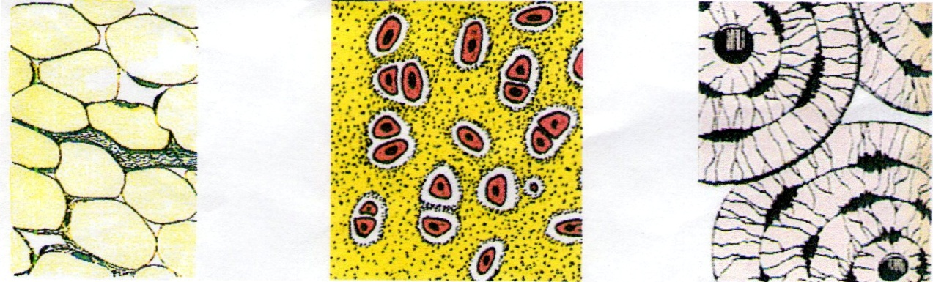

1. ¿Qué tejidos reconoces?
2. Señala sus componentes
3. Ubícalos en el organismo
4. ¿Qué características tienen en común. Fundamenta tu respuesta
5. Con respecto a la secuencia de dibujos:
   1. Ordena y nombra cada uno, señalando las estructuras reconocidas.
   2. Ubícalos en el aparato genital femenino.
   3. Explica los mecanismos de diferenciación celular que permitieron llegar a la última fase dibujada.

|  |  |  |  |
| --- | --- | --- | --- |
| SEGMENTACIÓN 05.jpg**A** | SEGMENTACIÓN 03 muda.jpg B | SEGMENTACIÓN 01 muda.jpgC | SEGMENTACIÓN 06.jpg D |
| cigoto.jpg E | SEGMENTACIÓN 04 muda.jpg F | SEGMENTACIÓN 02 muda.jpg G |  |

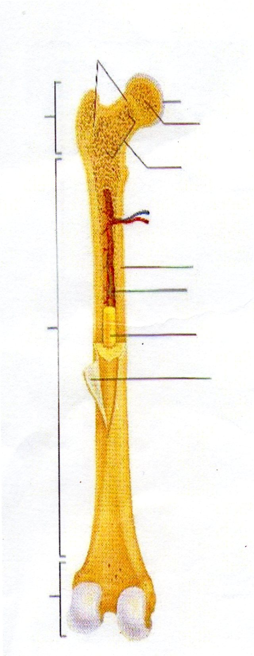

3)Con respecto al siguiente órganos:

a. Nombre las estructuras señaladas

b. Clasifique dicho órgano y fundamente el criterio empleado

c. Fundamente si pertenece a un aparato o sistema

d. Nómbrelo y ubíquelo en el organismo

e. Con cual de los tejidos del ejercicio 1 identifica a este órgano

4) Observa la gráfica y responde

1. ¿Dónde se origina cada una de estas hormonas?
2. ¿Qué función cumple cada una de ellas?
3. ¿En qué día del ciclo se produce la ovulación?
4. En qué período de este ciclo considera ud. que podría mantener relaciones sexuales sin riesgo de

embarazo.

¿ 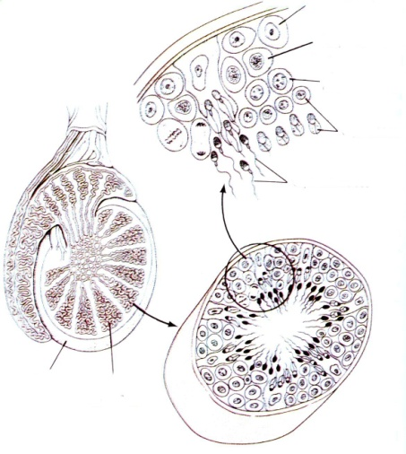

5) Con respecto a la lámina

1. ¿Qué representan las estructuras observadas?
2. Qué Señale las células que identifica en el esquema y explique su localización.
3. Explique las funciones de cada célula señalada.
4. ¿Qué hormonas producen estas estructuras y cuáles son sus órganos o tejido blanco?

6) Indica que es falso (F) y qué es verdadero (V). Fundamenta las falsas

1. El ventrículo izquierdo bombea hacia la arteria aorta
2. El ventrículo derecho bombea hacia la arteria aorta
3. Las aurículas durante su sístole se mantienen contraídas
4. La presión arterial es menor a la ventricular en la diástole general
5. El nodo sinoauricular ubicado en la aurícula derecha manda impulsos de 50 veces por minuto
6. Las válvulas sigmoideas están cerradas en la sístole ventricular
7. Durante la diástole general las vélvulas sigmoideas están cerradas
8. El electrocardiograma es el registro de los ruidos cardíacos
9. El ventrículo izquierdo tiene una miocardio contráctil de mayor grosor
10. La fase isovolumétrica e isométrica ocurre luego de la diástole auricular

LIBRES

7. Explique el mecanismo de formación de la orina

8. Explique el fenómeno de hematosis